Procedura 123 - 07 - Allegato A3
Informazioni sui rischi specifici presenti negli ambienti in cui sono destinate ad operare le imprese appaltatrici, sub-appaltatrici o i lavoratori autonomi e sulle misure di prevenzione e di emergenza adottate.

Impresa appaltatrice o lavoratore autonomo: R.E.M. SRL
Impresa sub- appaltatrice: (AL MOMENTO NON PREVISTE E QUINDI NON DEFINITE)
Stabilimento/Unità Organizzativa: FCA MELFI - UNITÀ' STAMPAGGIO
Sede dello Stabilimento/Unità Organizzativa: S.N.MELFI MELFI (PZ)
Ente Tecnico Richiedente INGEGNERIA di PRODUZIONE
Sede delle riunioni di coordinamento per gli interventi di prevenzione e protezione:
UFFICI DELL'INGEGNERIA DI PRODUZIONE DELL'UNITÄ STAMPAGGIO

Tipologia dei lavori oggetto di appalto:
- INTERVENTO SPECIALISTICO SU MOTORE PRINCIPALE E RELATIVO AZIONAMENTO DELLA LINEA 3 KOMATSU (RDA 29508994);

Area di intervento: OFFICINA STAMPAGGIO;

Al fine di una più puntuale specificazione dei rapporti in atto, qui di seguito si riportano le informazioni specifiche relative a quanto in oggetto:

A. INFORMAZIONI GENERALI
- Percorso autorizzato per accedere all’area dove devono essere svolti i lavori : Ingresso C – per maestranze, materiali, automezzi, (salvo diversi accordi concordati con l’incaricato aziendale che autorizza i lavori); - uscita: percorso inverso.
All. 1 consegnato All. non richiesto/non necessario
- Capannoni / aree / locali ove debbono essere svolti i lavori
All. 1 e 2 consegnato All. non richiesto/non necessario
⬥ Disponibilità di servizi igienici, mensa, spogliatoi
All. 1 consegnato All. non richiesto/non necessario
- Misure di Emergenza da attuare in caso di PRONTO SOCCORSO, LOTTA ANTINCENDIO, EVACUAZIONE dei lavoratori e PERICOLO GRAVE E IMMEDIATO:
 tutte le citate misure (tecniche, organizzative e procedurali) sono dettagliate nel Piano di gestione dell’Emergenza di fabbrica/sito
All. Piano di evacuazione consegnato
Si ricorda :
- che in ogni area è presente una planimetria con specificato il percorso da seguire in caso di emergenza per raggiungere i luoghi sicuri nonché la posizione dei presidi antincendio previsti (estintori, idranti,ecc.)
- il N° telefonico della squadra di emergenza è : 2444 e 1118 (dai telefoni interni)
- il N° telefonico dei Vigili del fuoco aziendali è: 2222
- il N° telefonico della sicurezza industriale è: 2333
- Locale adibito al primo intervento di pronto soccorso (vedere Piano di Emergenza Cap. ), e relativa Planimetria
All. 1 consegnato Il N° telefonico della Sala medica è: 2151

- Collocazione di apparecchi telefonici da utilizzare per comunicazioni int./ est. (Vedi All. 2)

⬥ Luoghi presso i quali è data la possibilità di organizzare un deposito di materiali della Ditta Appaltatrice/sub-appaltatrice
non previsti previsti All. 1 (Vedi All.5 Nota agg.nº2)

- Si ricorda che è assolutamente vietato l’uso di attrezzature del committente da parte dell’impresa appaltatrice, sub-appaltatrice o del lavoratore autonomo.
B. INFORMAZIONI SPECIFICHE
- Tipologia produttiva svolta nella zona dei lavori (gruppo integrato/area)
STAMPAGGIO DELLA LAMIERA A FREDDO MEDIANTE PRESSE
e relativi orari per turno di lavoro:
1° T (6,00 ÷ 14,00)  n° operai X | 2° T (14,00 ÷ 22,00)  n° operai X | 3° T (22,00 ÷ 6,00)  n° operai X | Centr.(8,00 ÷ 16,45)  n° operai X
⬥ Eventuale contemporanea presenza (nella stessa zona dei lavori) di altre Imprese appaltatrici, sub-appaltatrici o lavoratori autonomi anche in via occasionale
non prevista prevista Ved. DUVRI + nota agg.nº 1-11-12 dell’All. 5.
- Planimetria reti fognarie
non prevista prevista ( vedi All. ).
- Planimetria reti distribuzione gas (metano, acetilene, propano, ecc.)
non prevista prevista ( vedi Piano di Emerg.Pag. )

- Planimetria reti acqua surriscaldata/vapore (alta pressione, bassa pressione,ecc.)
non prevista prevista ( vedi All. )

- Planimetria reti distribuzione acqua (potabile, industriale, antincendio,ecc.)
non prevista prevista ( vedi All. )

- Planimetria reti distribuzione aria compressa (6 bar; 10 bar,ecc.)
non prevista prevista ( vedi All. )

- Planimetria reti distribuzione liquidi pericolosi (oli,ecc.)
non prevista prevista ( vedi Piano di Emerg. Pag. )

- Impianti pericolosi che devono essere eserciti durante i lavori oggetto di appalto (All. )
non previsti previsti ( vedi All. )

- Rischi da impianti ed attrezzature di Stabilimento/fabbrica/Unità organizzativa funzionanti durante l’attività oggetto di appalto:
non previsti previsti (vedere All. 5 3ª nota Agg.).

- Zone, macchine o impianti per le quali devono essere adottati sistemi e misure di protezioni particolari:
non previsti previsti (vedere All. 5 3ª nota agg.).

- Zone ad accesso controllato per le quali è necessaria un’autorizzazione scritta del committente:
non previsti previsti (vedere All.5 15ª nota agg. ed il manuale di SERVIZIO E MOVIMENTAZIONE BLOCCHETTI IMPACCHETTATRICE).
- Rischio elettrico:
- Planimetria rete interrata/ sotto traccia Alta tensione e Bassa tensione
non previsti previsti (vedere All. ).
- Planimetria linee aeree a conduttori nudi
non previsti previsti (vedere All. ).
- Planimetria rete distribuzione elettrica interna ed esterna
non previsti previsti (vedere All. ).
- Punti di alimentazione elettrica mediante presa/spina o installazione quadri di cantiere per eventuali derivazioni
non previsti previsti (vedere All. 2 Planim. Stamp).
- Planimetria distribuzione rete telefonica interna ed esterna
non previsti previsti (vedere All. ).
- Planimetria aree protette contro le scariche atmosferiche
non previsti previsti (vedere All. ).
- Rischi di natura termica: 
non previsti previsti (vedere All. ).
- Rischio di incendio
non previsti previsti ( vedi Piano di Emerg. allegato )
(vedere 4ª nota inform. All. 5)
- Comportamenti da adottare in caso di emergenza (specificati nel Piano di Emergenza).

- Carichi sospesi su trasportatori aerei o altri apparecchi:
non previsti previsti (vedere 5ª e 11ª nota inform. All. 5)
- Rischi di caduta di persone dai trasportatori aerei, ecc.:
non previsti previsti (vedere All…..)
- Caduta di oggetti da posizione elevata:
non previsti previsti (vedere All. ).
- Zone interessate alla movimentazione e deposito dei carichi con transito veicoli (carrelli elevatori ecc.):
non previsti previsti (vedere 5ª e 11ª nota inform. All. 5).
- Rischi di instabilità/ribaltamento (es. nelle aree di stoccaggio contenitori/mezzi di raccolta, dei mezzi e del loro carico,ecc.)
non previsti previsti (vedere All. ).
- Sostanze e preparati che possono essere presenti nelle aree interessate dai lavori di cui all’appalto:
non presenti presenti vedere All.
- Planimetria reti distribuzione liquidi combustibili ed infiammabili (gasolio, vernici, solventi, diluenti, ecc.)
non prevista prevista ( ved. Piano di Emerg. Pag. )

- Impianti /processi , presenti nelle aree interessate dai lavori di cui all’appalto, che determinano zone 0,1,2 ai sensi delle vigenti normative sulla Protezione da Atmosfere Esplosive:
non presenti presenti vedere All. .
- Agenti chimici, fisici, biologici e monitoraggi ambientali:
- Agenti chimici
non presenti
se presenti: tipologia .
vedere All. relazione Fenice n° tabella n°
- Agenti fisici
non presenti
se presenti: tipologia Rumore, (Vedi All.5 7ª nota agg.)
vedere All. relazione Fenice n° tabella n°

non presenti
se presenti: tipologia campi magnetici Vedi all.5 8ª nota agg.
vedere All. relazione Fenice n° tabella n°
- Agenti biologici
non presenti
se presenti: tipologia
vedere All. relazione Fenice n° tabella n°

- Rischi di scivolamento, inciampo, caduta di persone
non presenti presenti (vedere All.5 3ª nota agg.).
- Accessi previsti da utilizzare per raggiungere le posizioni di lavoro in quota
non previsti previsti (vedere All. ).
- Tetti/solette ecc. non portanti
non previsti previsti (vedere All. ).
- Tetti/solette ecc. portanti
non previsti previsti (vedere All. ).
- Situazioni che possono comportare rischi di seppellimento/annegamento
non previsti previsti (vedere All. ).
- Zone di stoccaggio di eventuali rifiuti
non previsti previsti (vedere All. 5 2ª nota agg.).
- Eventuali dispositivi di protezione individuale (DPI) prescritti in relazione alle caratteristiche dei processi tecnologici in atto nell’ area oggetto di appalto anche per i dipendenti delle imprese appaltatrici, sub-appaltatrici o lavoratori autonomi (es. occhiali protettivi nei reparti di lastratura scocche con impiego di saldatrici elettriche a resistenza, ecc.)
non previsti previsti (vedere All. 5 11ª 12ª 13ª 15ª nota agg.).

CASO IN CUI SIA CONCESSA IN USO UNA POSTAZIONE DI LAVORO CON IMPIEGO
DI VIDEOTERMINALE

- Scrivania
non previsti previsti (vedere All. ).
- Sedile di lavoro
non previsti previsti (vedere All. ).
- Videoterminale
non previsti previsti (vedere All. ).
- Tastiera
non previsti previsti (vedere All. ).
- Dock Station
non previsti previsti (vedere All. ).
- Poggiapiedi
non previsti previsti (vedere All. ).
- Portadocumenti
non previsti previsti (vedere All. ).
- Stampante
non previsti previsti (vedere All. ).
- Fotocopiatrice
non previsti previsti (vedere All. ).
- Scanner
non previsti previsti (vedere All. ).
- Fax
non previsti previsti (vedere All. ).
- Punti di alimentazione elettrica mediante presa a spina per PC portatili
non previsti previsti (vedere All. ).
- Altro
non previsti previsti (vedere All. ).
INFORMAZIONI AGGIUNTIVE
- Altre informazioni che l’Ente aziendale che commissiona i lavori per il tramite del proprio incaricato ritiene opportuno fornire alle ditte appaltatrici, sub-appaltatrici o ai lavoratori autonomi
NELL'ALLEGATO 5 VI SONO LE NOTE INFORMATIVE RICHIAMATE NEI DIVERSI PUNTI DELLA PRESENTE SCHEDA INFORMATIVA SUI RISCHI "A3".
ADOTTARE TUTTE LE IDONEE E DOVUTE MISURE DI SICUREZZA AI FINI DELLA PREVENZIONE DEGLI INFORTUNI REGOLAMENTATE DALLE VIGENTI NORME DI LEGGE IN MATERIA
SI RIBADISCE L'USO TASSATIVO DEI DPI PREVISTI PER L'ATTIVITA' IN OGGETTO (SCARPE DI SICUREZZA, IMBRACATURE, GUANTI , ECC.)

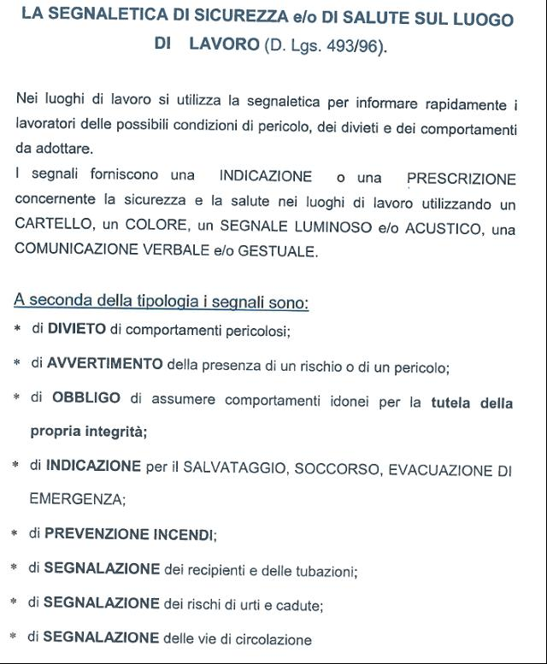


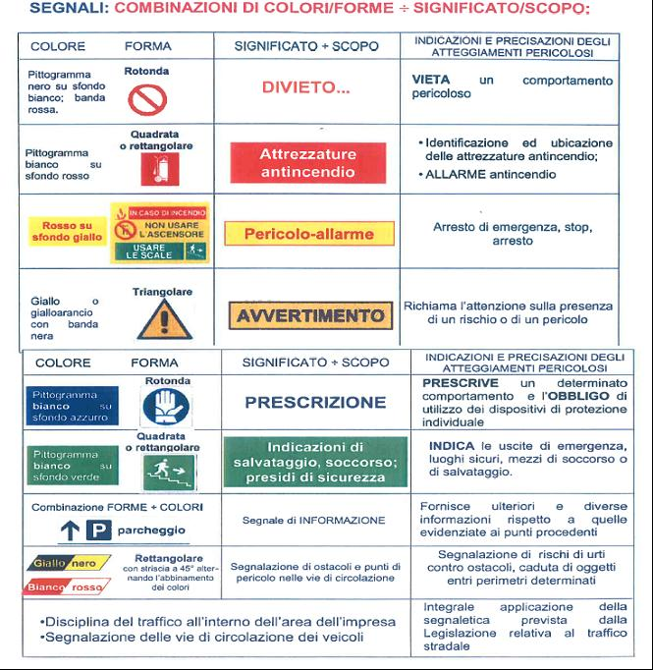

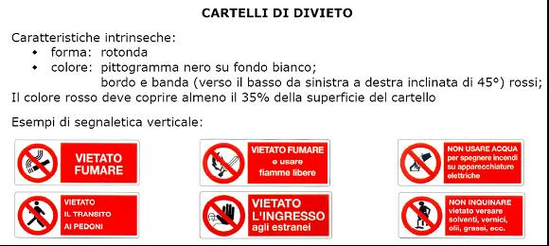

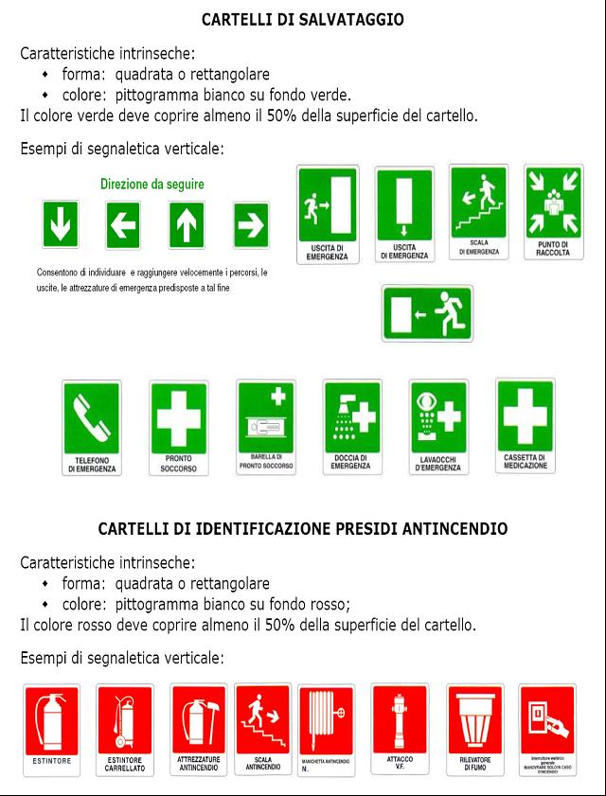

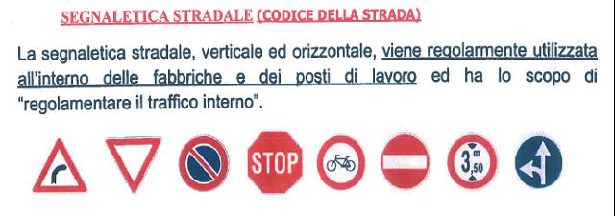

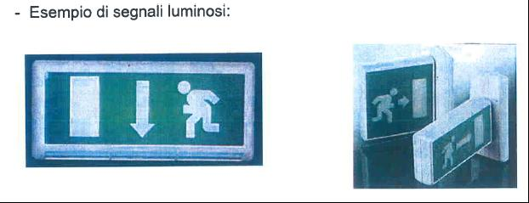

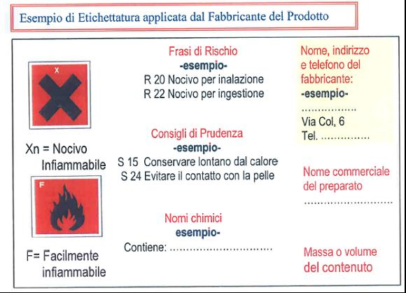

PREPARATI CHIMICI PERICOLOSI

- La vigente normativa considera “pericolosi” le sostanze e i preparati corrispondenti e classificati secondo le seguenti categorie, a cui corrispondono i seguenti simboli:


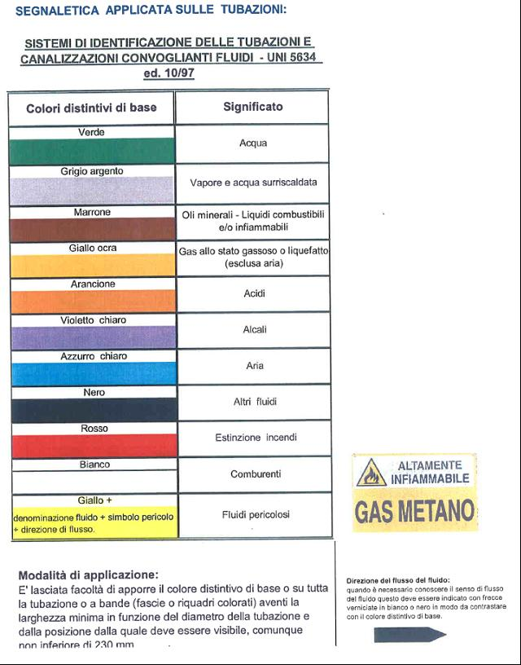

PRINCIPALI SEGNALETICHE DI SICUREZZA APPLICATE SU MACCHINE ED IMPIANTI


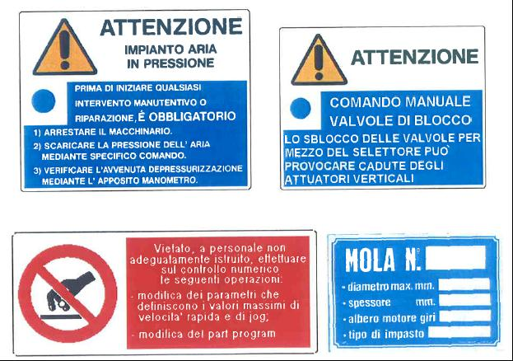

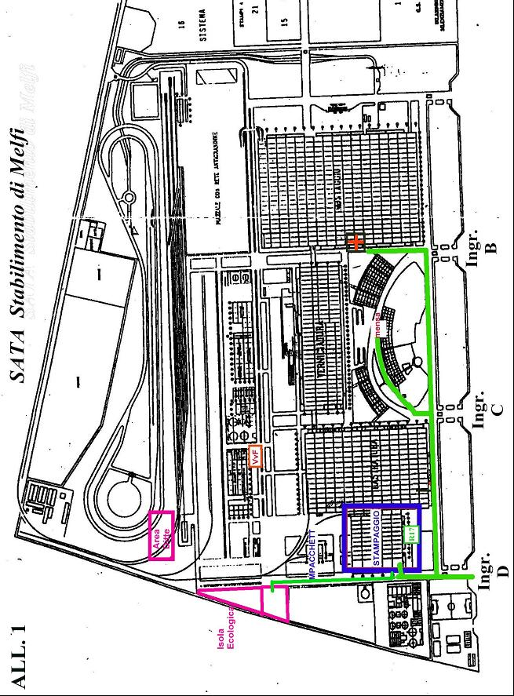

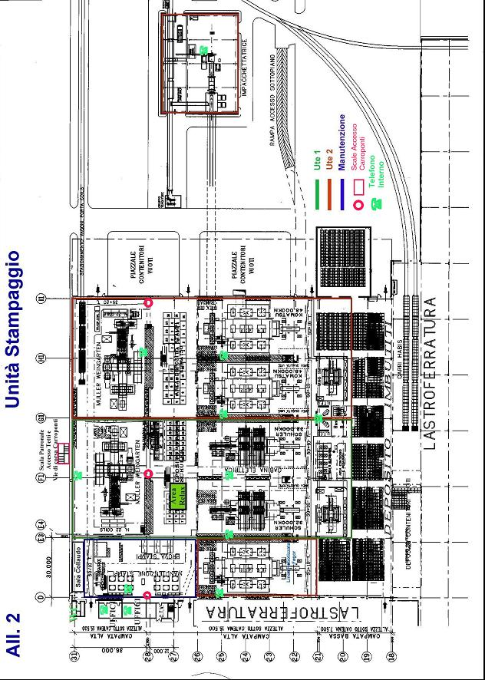

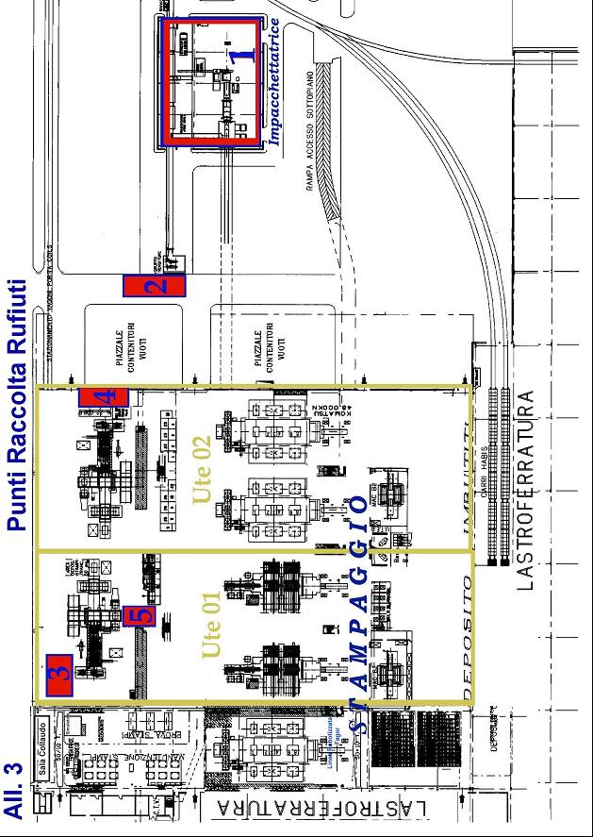

NOTE
Le informazioni riportate in questo documento ovviamente non tengono conto dei rischi specifici propri dell’attività dell’Impresa Appaltatrice, subappaltatrice o del lavoratore autonomo.
Si ricorda che l’appaltatore dovrà redigere il Documento di Valutazione dei Rischi.

N.B. Nell’ipotesi che insorgano problemi, situazioni nuove o diverse che dovessero emergere o manifestarsi durante l’esecuzione delle attività oggetto di appalto, tali da modificare la valutazione, tale circostanza dovrà essere prontamente segnalata dal committente all’appaltatore e viceversa, per individuare congiuntamente e condividere ulteriori misure in concreto da adottare procedendo all’ aggiornamento dei documenti previsti.

Luogo: S.N. di MELFI data, 19/06/2017

Appaltante: FCA MELFI S.r.l. RESP. ING. Di PROD.
ENTE TECN. RICH.
(incaricato Ente tecnico richiedente i lavori)
Per ricevuta: R.E.M. SRL Resp. A. EVANGELISTI
(Incaricato Ditta Appaltatrice/ditta sub-appaltatrice/lavoratore autonomo)
Per ricevuta: Resp.
(Incaricato Ditta Appaltatrice/ditta sub-appaltatrice/lavoratore autonomo)
Per ricevuta: Resp.
(Incaricato Ditta Appaltatrice/ditta sub-appaltatrice/lavoratore autonomo)

Per ricevuta: Resp.
(Incaricato Ditta Appaltatrice/ditta sub-appaltatrice/lavoratore autonomo)

Per ricevuta: Resp
(Incaricato Ditta Appaltatrice/ditta sub-appaltatrice/lavoratore autonomo)

